Área de Círculo
Medida de la superficie limitada por la circunferencia.
Su fórmula es A = π * r²
Donde π es la constante de valor 3.14592….. (que podemos redondear a 3.1416) Y r es la medida del radio del círculo
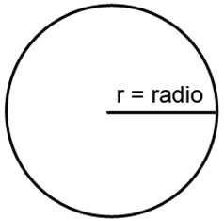
Ejemplo 1
Si se tiene una círculo de 10 cm de radio ¿cuál será su área?
A = 3.1416 * (10 cm)²
A = 3.1416 * 100 cm²
A = 314.16 cm²
Ejemplo 2
Si un círculo tiene 900 cm2 de área. ¿Cuánto mide su radio?
Despejando r de la fórmula original se tiene
r² = A/π
De donde se deduce que r = √(A/π)
Para nuestro ejemplo r =√(900 cm²/3.1416)
r = 16.93 cm

Área y perímetro de un triángulo

Perímetro de un triángulo
El perímetro de un triángulo es igual a la suma de sus tres lados.
Triángulo Equilátero | Triángulo Isósceles | Triángulo Escaleno
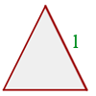 | 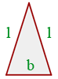 | 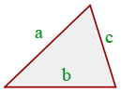

Área de un triángulo
El área de un triángulo es igual a base por altura partido por 2.
La altura es la recta perpendicular trazada desde un vértice al lado opuesto (o su prolongación).
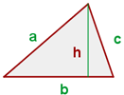
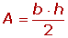

Ejemplo
Hallar el área del siguiente triángulo:
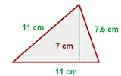
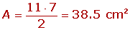

Área del rectángulo
El área del rectángulo es igual a base por altura.
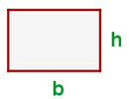

Ejemplo
Calcular el área de un rectángulo de 10 cm de base y 6 cm de altura.
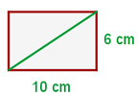

A = 10 · 6 = 60 cm²

